实验12 I18N与JSTL
一．实验目的：
- 掌握I18N的基本原理
- 掌握使用JSTL fmt标记实现I18N
- 熟悉简单MVC模式的编程
二．实验任务：
1. 在MySQL中创数据库：CITYERP
2. 在CITYOA数据库中创建产品表: Products如下：
字段名 | 类型 | 说明
PID | Varchar(20) | 产品编号
PNAME | Varchar(20) | 产品名称
Price | Decimal(10,2) | 单价
QTY | Int(2) | 数量
CNO | Int(10) | 类别编号

3．创建动态Web项目：cityerp

2. 编写如下公共JSP页面：公共页面的目录为:/include
- top.jsp 顶部页面
- left.jsp 左部页面
- footer.jsp 底部页面
3. 编写产品数据封装JavaBean：
(1)包名:com.city.erp.model
(2)类名:ProductModel
(3)属性：封装产品的编号，名称，单价，数量，类别号。
(4)方法：每个属性一对getXxx和setXxx方法。
4. 编写产品业务处理JavaBean：
(1) 包名：com.city.erp.business.impl
(2) 类名:ProductBusinessImpl
(3) 方法:public add(ProductModel pm) throws Exception
功能：增加产品到产品表
- 编写产品增加处理控制器Servlet：
- 包名：com.city.erp.controller
- 类名：ProductAddController
- 映射地址：/product/add.action
- 功能：
《1》取得产品增加页面提交的产品信息。
《2》创建产品Model类对象，封装取得的产品信息。
《3》创建一个业务JavaBean类对象。
《4》调用增加产品的方法。
《5》重定向到产品增加页面:/product/add.jsp。

- 编写产品增加页面: /product/add.jsp, 通过JSP动作完成嵌入以上公共页面。
中文页面显示如下图所示：
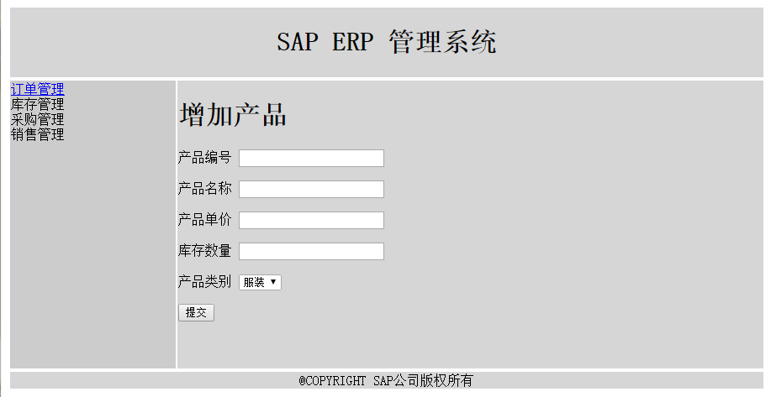
英文页面显示如下所示。
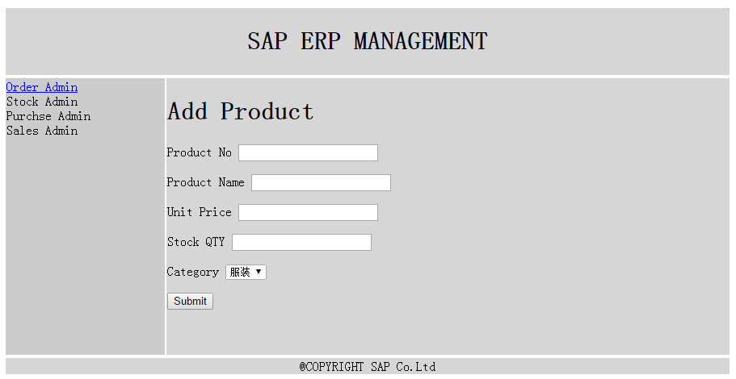
add.jsp的页面的编程任务如下：
- 显示增加产品表单。
- 点击提交到产品增加处理控制器Servlet。
注：
页面布局最好使用CSS样式表。不推荐使用表格。

